Nama | : Egi Ferdiansyah
Mata Kuliah | : Matematika Komputai (UTS)
Dosen Pengampu | : Jarir, ST.,MT

Modul 2

Soal

2. Buatlah vektor dari nilai-nilai 𝑒𝑥 cos(𝑥) untuk x = 3, 3.1, 3.2, ..., 6.

Hasil
No.2 (modul 2)
Input | Output
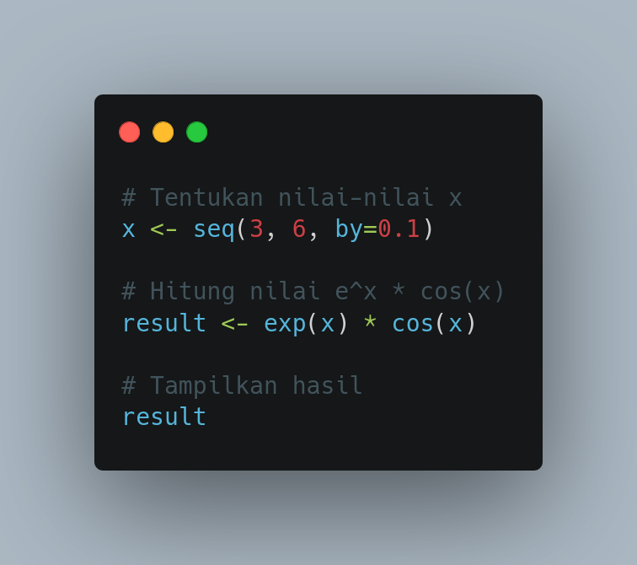
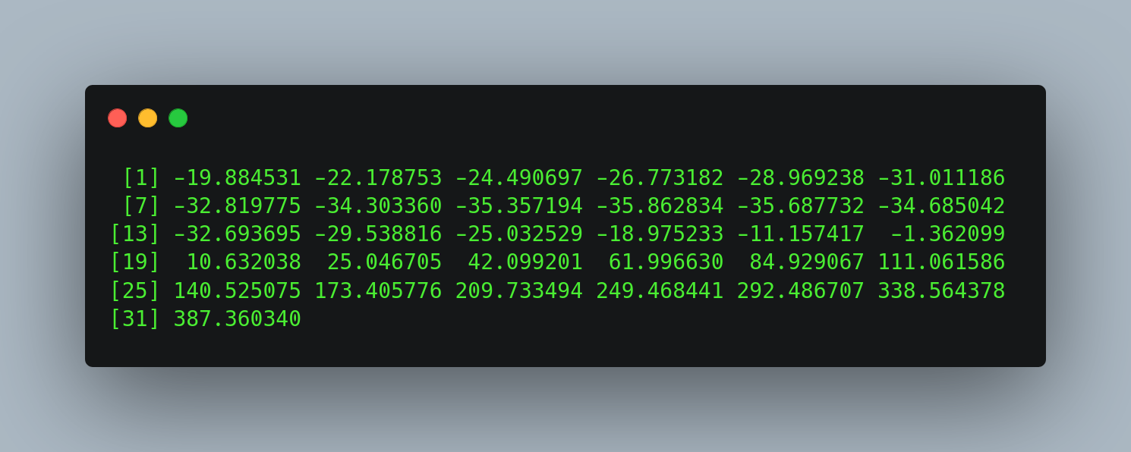

Modul 3

Soal
1. Perhatikan data berikut

 | Bukan perokok | Perokok sedang | Perokok berat
Hipertensi | 21 | 36 | 30
Tidak Hipertensi | 48 | 26 | 19

(a) Buatlah matriks berukuran 2 x 3 menggunakan data tersebut. Simpan pada objek dengan nama dataset1.

Hasil
No.1 (modul 3)
Input | Output
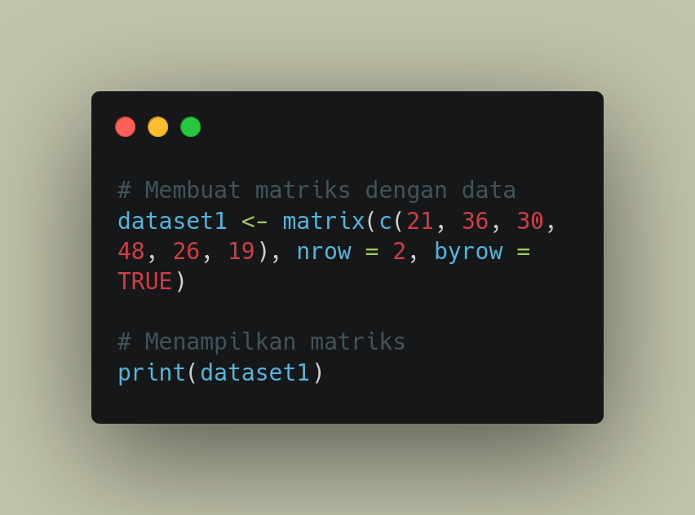
(a). membuat matrix 2x3
